День победы в Самаре 2016
9 мая во всех районах Самары весь день проводились праздничные мероприятия, посвященные празднованию 71-летия победы в Великой Отечественной войне.
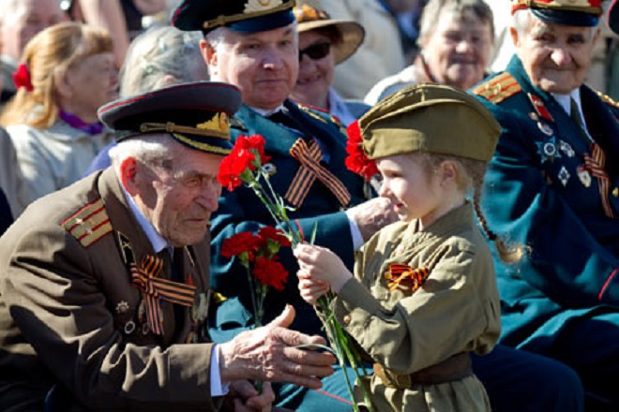
Главные праздничные мероприятия прошли на площади Куйбышева. А именно, военный парад, посетить его смогли несколько тысяч жителей города.
Кроме того, каждый мог сам стать реальным участником парада, взяв в руки фотографию родственника-ветерана войны и вместе с ней встать в строй «Бессмертного полка». В акции приняли участии более 30 тысяч человек. Участники в составе огромной колонны прошли по площади, заполненной зрителями.
В параде были задействованы 2073 военнослужащих, 64 единицы военной техники, военно-историческая техника, военно-патриотические клубы. В небе над городом пролетали боевые самолеты и вертолеты.
Сразу после парада на площади Куйбышева началась выставка военной техники, развернулась полевая кухня.
В вечерняя время стартовал большой праздничный концерт. В нём приняли участие большое количество групп. Известные и незаслуженно забытые песни военного времени предстали в новом оригинальном сценическом воплощении.
Концерт завершился праздничным фейерверком с артиллерийским салютом под музыку военных лет.

